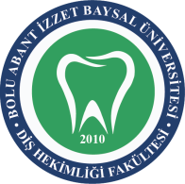 | BOLU ABANT İZZET BAYSAL ÜNİVERSİTESİ DİŞ HEKİMLİĞİ FAKÜLTESİ  MSÜ ULTRASONİK CİHAZ TAKİP FORMU
DOKÜMAN KODU | YAYIN TARİHİ | REVİZYON NO | REVİZYON TARİHİ | SAYFA NO
SSH.FR.22 | 11/06/2018 | - | - | 1/1

TARİH | SAAT | CİHAZ NO | CİHAZ TEMİZLİĞİ | SOLÜSYON DEĞİŞİMİ | CİHAZ TEST SONUCU | GÖREVLİ PERSONEL | İMZA
......./......./20......
......./......./20......
......./......./20......
......./......./20......
......./......./20......
......./......./20......
......./......./20......
......./......./20......
......./......./20......
......./......./20......
......./......./20......
......./......./20......
......./......./20......
......./......./20......
......./......./20......
......./......./20......
......./......./20......
......./......./20......

